INFORME SOBRE CIEGOS ANÁLISIS
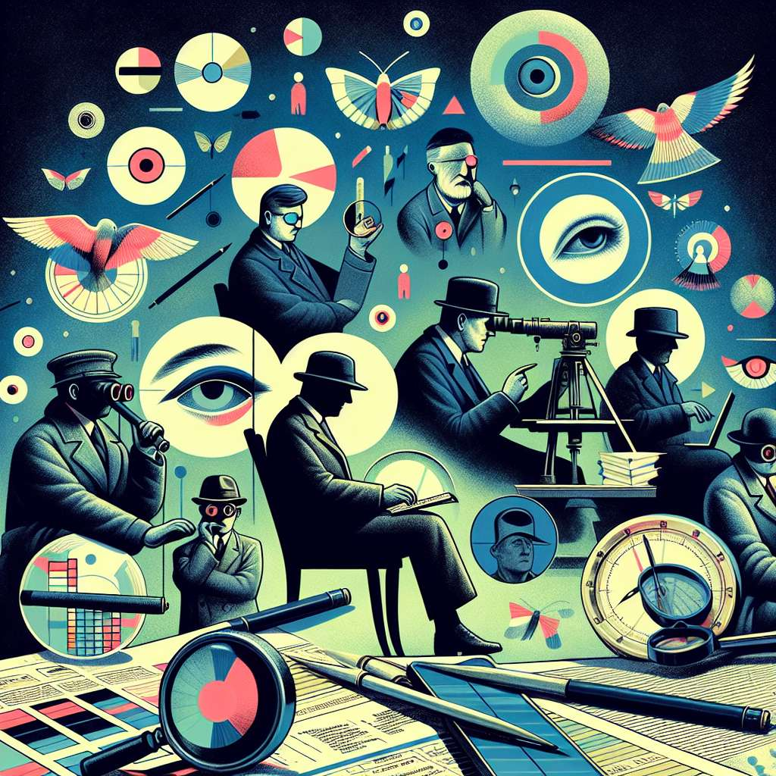
INTRODUCCIÓN
En este informe se llevará a cabo un análisis en profundidad sobre la discapacidad visual, sus diferentes causas, formas de clasificación y las implicaciones que tiene en la vida diaria de quienes la padecen. Además, se abordarán las técnicas y herramientas utilizadas para el diagnóstico y tratamiento de las personas ciegas, así como también se destacarán los avances tecnológicos y las adaptaciones necesarias para mejorar su calidad de vida.
DESARROLLO
1. Definición y clasificación de la discapacidad visual
La discapacidad visual se refiere a la pérdida total o parcial de la capacidad de visión, lo cual afecta la movilidad, la percepción del entorno y la realización de actividades cotidianas. Según su gravedad, se clasifica en tres niveles: ceguera (ausencia total de visión o percepción de luces), baja visión (reducción significativa de la visión) y visión subnormal (capacidad visual insuficiente para realizar actividades cotidianas).
2. Causas de la discapacidad visual
Existen múltiples causas que pueden llevar a la discapacidad visual, entre las principales se encuentran las siguientes:
- Congénitas: debido a malformaciones o alteraciones genéticas presentes desde el nacimiento. Ejemplo: retinopatía del prematuro.
- Adquiridas: como resultado de enfermedades o lesiones a lo largo de la vida. Ejemplo: glaucoma, cataratas, accidentes traumáticos o enfermedades degenerativas como la retinosis pigmentaria.
3. Implicaciones de la discapacidad visual
La discapacidad visual tiene un impacto significativo en la vida de las personas que la padecen. Algunas de las implicaciones más comunes incluyen:
- Limitaciones en la movilidad y la independencia. Las personas ciegas o con baja visión pueden encontrar dificultades para caminar o moverse en su entorno sin asistencia.
- Dificultades para realizar actividades cotidianas como leer, reconocer caras, realizar tareas domésticas o manejar dinero.
- Problemas en la educación y el empleo. La discapacidad visual puede dificultar el acceso a la educación y limitar las oportunidades laborales.
4. Diagnóstico y tratamiento de la discapacidad visual
El diagnóstico de la discapacidad visual se realiza a través de exámenes oftalmológicos que evalúan la agudeza visual, el campo visual y otras funciones visuales. Una vez realizado el diagnóstico, se implementan diferentes estrategias de tratamiento, como:
- Uso de anteojos o lentes de contacto para corregir problemas refractivos.
- Cirugías o tratamientos médicos para corregir cataratas, glaucoma u otras enfermedades oculares.
- Rehabilitación visual, que incluye terapias y entrenamientos para aprender a utilizar eficientemente la visión residual.
5. Avances tecnológicos y adaptaciones para personas ciegas
La tecnología ha jugado un papel fundamental en la mejora de la calidad de vida de las personas ciegas. Algunos avances y adaptaciones incluyen:
- Sistemas de lectura y escritura en Braille, tanto en papel como en dispositivos electrónicos.
- Dispositivos y aplicaciones móviles que facilitan la comunicación, la navegación y el acceso a la información.
- Sistemas de navegación con tecnología de reconocimiento de voz y geolocalización.
CONCLUSIÓN
La discapacidad visual es una condición que afecta a millones de personas en todo el mundo. Aunque presenta desafíos significativos en la vida diaria, existen técnicas, tratamientos y avances tecnológicos que pueden mejorar la calidad de vida de las personas con discapacidad visual y promover su inclusión social. Es fundamental seguir investigando y desarrollando soluciones para garantizar que todos tengan acceso a las mismas oportunidades, independientemente de su capacidad visual.
BIBLIOGRAFÍA
- World Health Organization. (2019). Visual impairment and blindness. Recuperado de https://www.who.int/news-room/fact-sheets/detail/visual-impairment-and-blindness
- National Eye Institute. (2021). Facts About Blindness. Recuperado de https://www.nei.nih.gov/learn-about-eye-health/eye-conditions-and-diseases/blindness
- American Foundation for the Blind. (s.f.). Vision Loss Basics. Recuperado de https://www.afb.org/blindness-and-low-vision/eye-conditions
- American Academy of Ophthalmology. (2021). Vision Rehabilitation for Adults. Recuperado de https://www.aao.org/eye-health/treatments/vision-rehabilitation

